УДК 664.7:534.222

РЕЗУЛЬТАТИ ЕКСПЕРИМЕНТАЛЬНИХ ДОСЛІДЖЕНЬ ПОКАЗНИКІВ ЗЕРНА ПІСЛЯ УЛЬТРАЗВУКОВОЇ ОБРОБКИ

Грабар І.Г., д.т.н., професор, ivan-grabar@ukr.net,
Чередник К. Ю., здобувач освіти
Поліський національний університет, м. Житомир

Теоретичними дослідженнями встановлено основні закономірності процесів масопередачі, інтенсифікованих акустичними коливальними рухами. Визначено інтервальні граничні значення амплітуди, частоти, інтенсивності та часу ультразвукових впливів [1, 2].
Експериментальні дослідження показали, що шляхом ультразвукового впливу досягаються високі показники очищення та спостерігається початок лущення оболонки зерна. Це пояснюється тим, що ультразвук сприяє виникненню потужних мікроударних хвиль і мікропотоків, які породжуються пульсуючими кавітаційними бульбашками, що схлопуються.
Пульсуючі багаторазові гідродинамічні кумулятивні мікропотоки при схлопуванні кавітаційних бульбашок відокремлюють від поверхні зерна забруднення, а також викликають часткове відшаровування плодової оболонки від алейронового шару. Час і енерговитрати на проникнення вологи в алейроновий шар і ендосперм зерна значно, у кілька разів, скорочуються завдяки інтенсивному зародженню та утворенню мережі мікротріщин, які вбирають у себе вологу, що безперервно спрямовується пульсуючими мікропотоками.
Ця обставина також свідчить про інтенсифікацію процесу зволоження структури зерна шляхом збільшення рушійної сили масопередачі за рахунок дії пульсуючих мікропотоків.
Виходячи з проведених розрахунків, встановлено раціональні режимно-конструктивні показники, що стали основою для експериментальних досліджень параметрів підготовки зерна до помелу (табл. 1). Під час експериментальних досліджень з метою визначення раціональних технологічних режимів інтенсифікації процесу відволожування зерна вивчали інтервали температури нагрівання води – 20 °С, 25, 30, 40 °С при змінній частоті ультразвуку 18 кГц, 18,15; 18,3; 18,5 кГц і тривалості УЗ-обробки 20 с, 40, 60, 80 с. На рис. 1, 2, 3 наведено зразки зерна до та після акустичної обробки.
Вплив пульсуючих мікропотоків на зерно призводить до утворення в ньому мікротріщин, які заповнюються водою, викликаючи його набухання та надрив оболонки, що в кілька разів підсилює процес масопередачі та, відповідно, відволожування (див. рис. 2).

Таблиця 1 – Зведені розрахункові режимно-конструктивні параметри установки для обробки зерна
Параметр | Значення | Параметр | Значення
Максимальный радіус кавітаційні порожнини Rmax, м | 0,00123 | Інтенсивність УЗ-хвиль I, Вт/см² | 0,99
Кавітаційна область Еоб, Дж | 0,77∙10^{–3} | Направлення поширення УЗ-хвиль β, град. | 30
Частота УЗ-коливань f, кГц | 18 | Довжина установки h, м | 1,1
Довжина хвилі λ, м | 0,083 | Діаметр камеры УЗ-обробки, м | 0,4
Амплітуда УЗ-коливань А, м⁻³ | 1,22 | Объем камеры УЗ-обробки Vк, м³ | 0,138
Відстань від джерела  УЗ- коливань, м | 0,6 | Діаметр джерела УЗ, м | 0,2
Коэффициент поглинання  УЗ-хвиль α | 64∙10³ | Кількість джерел УЗ, од. | 6

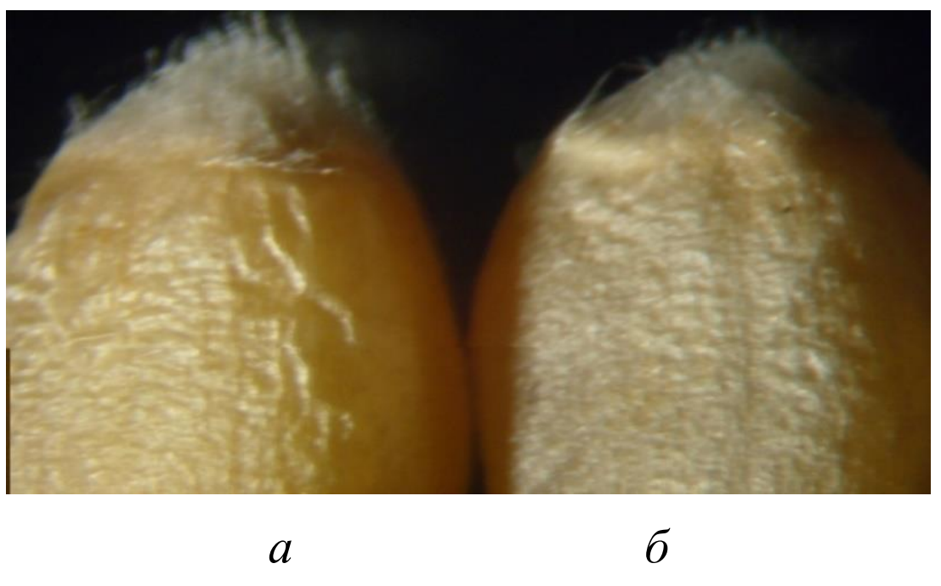
Рис. 1. Стан поверхні зерна (4×): а – обробленого акустичною кавітацією у воді; б – необробленого.
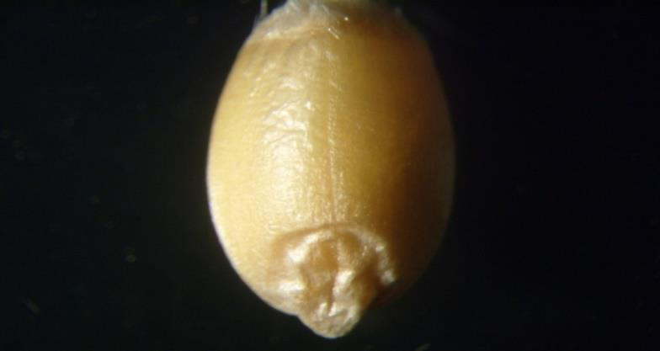
Рис. 2. Зерно, оброблене ультразвуком із частотою 18 кГц протягом 30 с (4×).

Дослідженнями встановлено, що збільшення частоти та інтенсивності ультразвуку призводить до руйнування плодової оболонки й пошкодження поверхні зерна (див. рис. 3), що є небажаним.
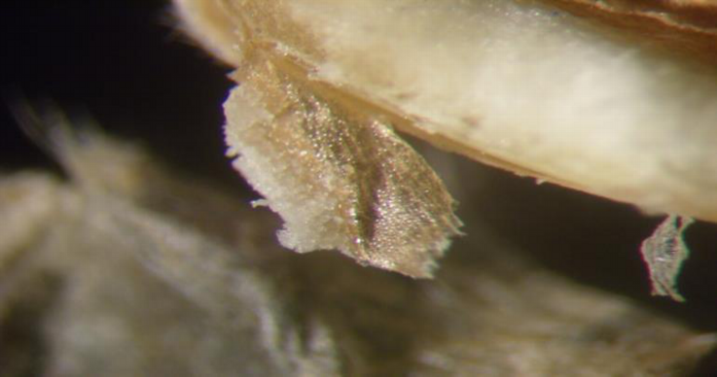
Рис. 3. Зерно пшениці після впливу ультразвуку з частотою 20 кГц та інтенсивністю 3 Вт/см² у воді (4×)

Вагому роль при оцінюванні якості борошна відіграє чистота поверхні оболонки зерна та наявність слідів зараженості, накопичувачами яких є борозенка і борідка. Вони повинні перебувати в ідеальному стані. З цією метою перевіряли якість очищення та профілактичної обробки зерна під час його підготовки до зберігання [1]. На поверхні зерна пшениці виділяють кілька типів забруднень: мінеральні частинки (пил, пісок), органічні залишки (солома, частинки плевел), мікроорганізми (бактерії, грибки) та хімічні забруднювачі (залишки пестицидів). Адгезія цих забруднень варіюється від 5 до 1000 Па залежно від їхньої природи, розміру частинок і локалізації на зерні. Найбільшу міцність зчеплення демонструють мікроорганізми – до 1000 Па в області борозенки та борідки, де щільність мікробіологічного забруднення сягає 10⁶ КУО/см². Щільність розподілу мінеральних домішок становить 0,8–1,2 мг/см², при цьому до 70% концентрується в борозенці та борідці зерна.

Список використаних джерел
- Guimarães B., Carregari Polachini T., Pedro E.D. Augusto b c, Javier Telis-Romero Ultrasound-assisted hydration of wheat grains at different temperatures and power applied: Effect on acoustic field, water absorption and germination. Chemical Engineering and Processing - Process Intensification. Vol. 155. 2020. 108045. https://doi.org/10.1016/j.cep.2020.108045.
- Naumenko N., Potoroko I., Kalinina I., Naumenko E., Ivanisova E. The Effect of Ultrasonic Water Treatment on the Change in the Microstructure of Wheat Grain, Dough, and Wheat Flour Bread. Int J Food Sci. 2022 Jan 29;2022:1986438. doi: 10.1155/2022/1986438.

